Архейская эра (архей)
Архейская эра (Архей) – ( по-греч. – начало) – древнейшая эра в геологической истории Земли. С нее начинается современная геохронологическая шкала (таблица). К архейским принято относить отложения возрастом более 2500 млн. лет.
После архейской идет протерозойская эра, означающая время появления, начала жизни. Относительно протерозоя архей, поэтому, может быть определен как дожизненное время. Таким оно и считается с момента создания геохронологической таблицы.
В 1756 г. немецкий геолог (тогда названия «геолог» еще не было) И.Г. Леман в книге «Опыт восстановления истории флёцовых гор» с учетом библейских представлений создания сначала безжизненной Земли и прошедшего затем всемирного потопа отнес граниты, гнейсы и кристаллические сланцы, не содержащие остатков организмов, к жильным породам, созданным Богом до сотворения жизни. Перекрывающие их слоистые (флёцовые) отложения принимались результатом всемирного потопа. Самыми молодыми считались глины и пески равнин.
В 1759 г. итальянский геолог Дж. Ардуино назвал жильные породы первичными, слоистые – вторичными, глины и пески – третичными. В 1829 г. верхняя часть третичных отложений, в которых содержались каменные орудия труда человека, Ж. Денуайе предложил называть четвертичными.
Согласно геохронологической таблице мы сейчас живем в четвертичный период кайнозойской эры – прямое наследие библейской легенды.
В 1845 г. Р. Мурчисон предложил первичные образования, как возникшие до появления жизни, называть азойскими (нежизненными – сформировавшимися до возникновения на Земле жизни). В 1872 г. американский геолог Дж. Дана азой заменил археем.
В начале XX в. В.И. Вернадский (1863-1945) обратил внимание естествоиспытателей на то, что горные породы, независимо от времени образования, одинаковые. В архее, протерозое, палеозое, мезозое и кайнозое распространены граниты, кварциты, песчаники. Вызвано это тем, что условия образования минералов и горных пород на Земле во все известное геологическое время были близкими. Если в палеозое, мезозое и кайнозое условия формирования горных пород были достоверно биогенными (в условиях биосферы), то биогенными они были и в архее и протерозое.
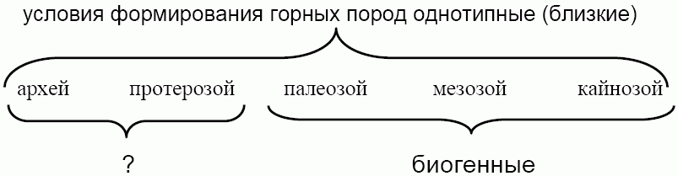 .
Отсюда гениальный вывод В.И. Вернадского: «Биосфера геологически вечна», или все горные породы образовались в условиях биосферы. Дожизненное время неизвестно.
С учетом этого, американский геолог Д. Чедвик в 1930 г. геологическое время предложил разделить на два эона: криптозой (kryptos по-греч. скрытый, тайный и зоикос по-греч. жизнь) – время скрытой жизни, когда организмы не имели скелетов, не оставивших явных следов жизни, и фанерозой (phaneros по-греч. явный) – время явной жизни. Криптозой составили архей и протерозой, а фанерозой – палеозой, мезозой и кайнозой.
Если жизнь в криптозое на Земле существовала, то от архея (дожизненного времени) и протерозоя (времени появления жизни) необходимо было отказаться, как ошибочно выделенных с учетом идеи образования безжизненной Земли с последующем сотворение на ней жизни. Но сделано это не было.
В середине XX в. в самых древних горных породах возраста около 4 млрд. лет – кварцитах Гренландии – под электронным микроскопом были определены остатки нитчатых (многоклеточных) водорослей. Тем самым было получено прямое подтверждение отсутствия дожизненного времени, или ошибочности выделения архея.
Таким образом, выделение криптозоя, нахождения в древнейших породах возраста около 4 млрд. лет остатков водорослей однозначно свидетельствует об отсутствии дожизненного времени, о том, что архей – симулякр в естествознании.

